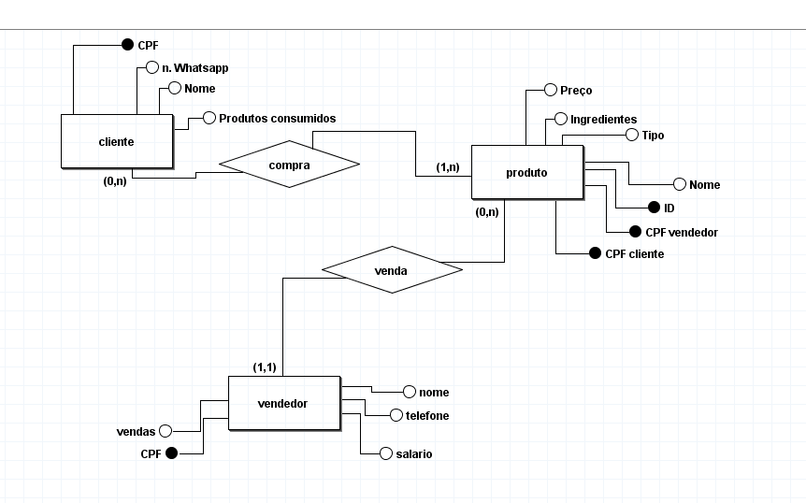

CREATE TABLE Vendedor(

nome VARCHAR(50) NOT null,

cpf VARCHAR(14) NOT null,

salario INT NOT null,

telefone VARCHAR(20) NOT null,

PRIMARY KEY(cpf)

)

CREATE TABLE Cliente(

nome VARCHAR(50) NOT null,

cpf VARCHAR(14) NOT null,

whatsapp VARCHAR(20) NOT null,

produtosConsumidos VARCHAR(100) NOT null,

PRIMARY KEY(produtosConsumidos)

)

CREATE TABLE Produtos(

nome VARCHAR(100) NOT null,

preco INT not null,

ingredientes VARCHAR(100) NOT null,

tipo VARCHAR(20) NOT null,

id INT NOT null,

cpfVendedor VARCHAR(14) NOT null,

cpfCliente VARCHAR(14) NOT null,

PRIMARY KEY(ID)

)